
Российская Федерация
Новгородская область Старорусский район
АДМИНИСТРАЦИЯ ИВАНОВСКОГО СЕЛЬСКОГО ПОСЕЛЕНИЯ
П О С Т А Н О В Л Е Н И Е

от 15.12.2021 № 145
д. Ивановское

О местах (площадках) накопления твёрдых коммунальных отходов
на территории Ивановского сельского поселения

В соответствии с Федеральным законом от 06 октября 2013 года № 131-ФЗ «Об общих принципах организации местного самоуправления в Российской Федерации», пунктом 4 статьи 13.4 Федерального закона от 24 июня 1998 года № 89-ФЗ «Об отходах производства и потребления», Правилами обустройства мест (площадок) накопления твёрдых коммунальных отходов и ведения их реестра, утверждёнными постановлением Правительства Российской Федерации от 31 августа 2018 года № 1039, Правилами благоустройства территории Ивановского сельского поселения, утвержденными решением Совета депутатов Ивановского сельского поселения от 24.11.2017 № 120, Администрация Ивановского сельского поселения
ПОСТАНОВЛЯЕТ:

- Создать места (площадки) накопления твёрдых коммунальных отходов на территории Ивановского сельского поселения согласно приложениям 1-5.
- Утвердить Реестр мест (площадок) накопления твердых бытовых отходов на территории Ивановского сельского поселения согласно приложению 6.
- Считать утратившими силу постановления Администрации Ивановского сельского поселения:
- от 10.02.2020 № 10 «О создании мест (площадок) накопления твердых коммунальных отходов, расположенных на территории Ивановского сельского поселения»;
- от 08.12.2020 № 120 «О внесении изменений в Реестр мест (площадок) накопления твердых бытовых отходов на территории Ивановского сельского поселения».
- Опубликовать постановление в муниципальной газете «Ивановский вестник» и на официальном сайте Администрации сельского поселения в информационно-телекоммуникационной сети «Интернет»

Глава администрации А. В. Андреев

Приложение 1

СХЕМА
расположения места (площадки) накопления твёрдых коммунальных отходов в д. Ивановское (гражданское кладбище)

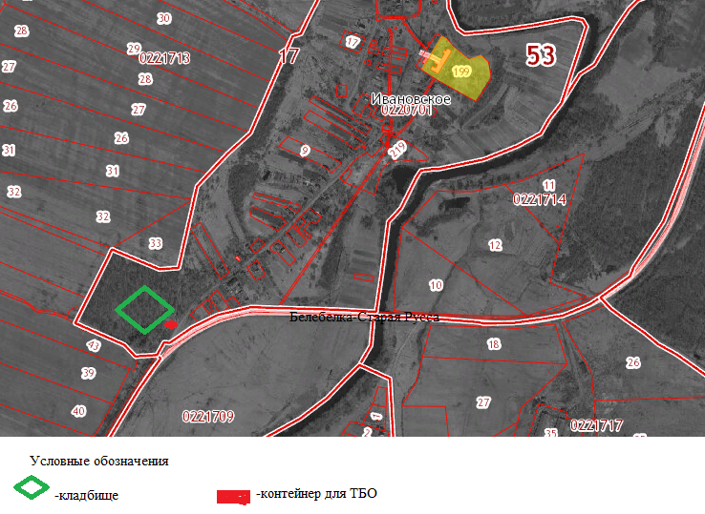

Приложение 2

СХЕМА
расположения места (площадки) накопления твёрдых коммунальных отходов Андроново (гражданское кладбище)

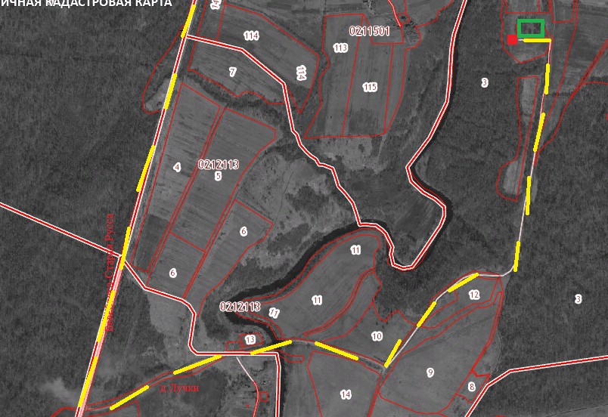

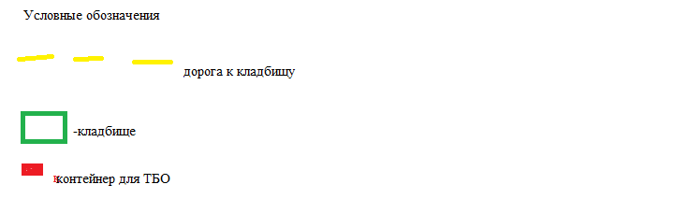

Приложение 3
СХЕМА
расположения места (площадки) накопления твёрдых коммунальных отходов в д. Святогорша
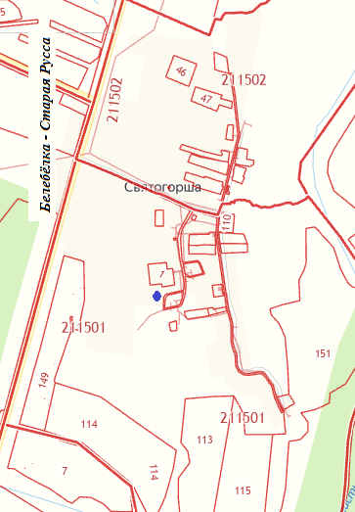

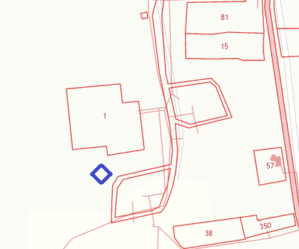
- контейнерная площадка

Приложение 4
СХЕМА
расположения места (площадки) накопления твёрдых коммунальных отходов в
д. Ивановское
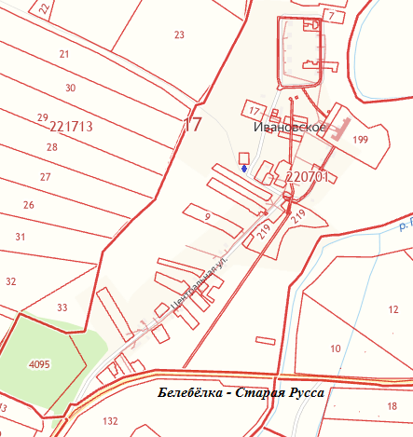

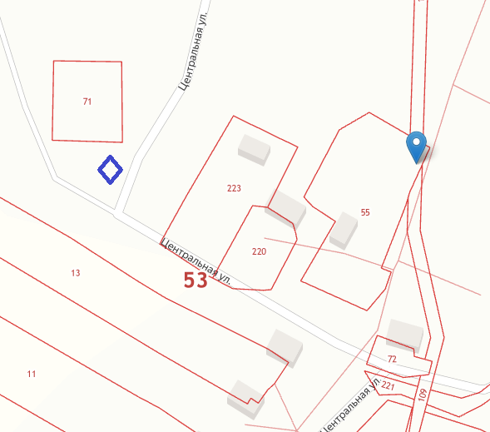
- контейнерная площадка
Приложение 5
СХЕМА
расположения места (площадки) накопления твёрдых коммунальных отходов в
д. Утушкино
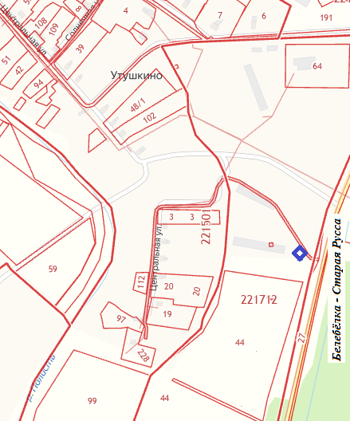

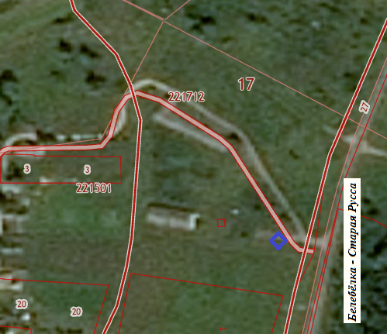
- контейнерная площадка
Приложение 6
Утвержден
постановлением администрации
Ивановского сельского поселения

от 08.12.2020 № 120

РЕЕСТР

мест (площадок) накопления твёрдых коммунальных отходов
на территории Ивановского сельского поселения

N п/п | Данные о нахождении мест (площадок) накопления ТКО |  |  | Данные о технических характеристиках места (площадки) накопления ТКО |  |  |  | Данные о собственнике места (площадки) накопления ТКО |  |  | Данные об источниках образования ТКО  (наименование объекта капитального строительства, территории (части территории) поселения, которые складируются отходы на площадке)
N п/п | адрес | географич. координаты | карта (схема) размещения | Вид площадки  Покрытие  Тип ограждения | площадь  кв.м. | количество контейнеров размещенных / планируемых | объем контейнеров | наименование / ФИО | ОГРН / данные документа удостоверяющие личность | адрес регистрации
Ивановское сельское поселение:
1 | д. Ивановское | 57.874718, 31.252741 | Приложение 1 | открытая  грунт  отсутствует | 10 | 2 | 0,75 м³ | Администрация Ивановского сельского поселения | 1115332000057 | Новгородская область,  Старорусский район, деревня Ивановское,  дом 31 | Гражданское захоронение  д. Ивановское  (Только для  накопления отходов с территории граждан-  ского захоронения)
2 | д. Андроново | 57.774021, 31.211622 | Приложение 2 | открытая  грунт  отсутствует | 10 | 2 | 0,75 м³ | Администрация Ивановского сельского поселения | 1115332000057 | Новгородская область,  Старорусский район, деревня Ивановское,  дом 31 | Гражданское захоронение  д. Андроново  (Только для накопления отходов с территории граждан-  ского захоронения)
3 | д. Святогорша | 57.784042, 31.202649 | Приложение 3 | С навесом  Бетонная плита  профлист | 12 | 4 | 1,1 м³ | Администрация Ивановского сельского поселения | 1115332000057 | Новгородская область,  Старорусский район, деревня Ивановское,  дом 31 | Многоквартирные дома №№ 1,2,3,4 в  д.Святогорша
4 | д. Ивановское | 57.878797, 31.258255 | Приложение 4 | открытая  асфальт  профлист | 12 | 4 | 0,75 м3 | Администрация Ивановского сельского поселения | 1115332000057 | Новгородская область,  Старорусский район, деревня Ивановское,  дом 31 | Жители домов по  ул. Центральная  (д.37 -54)
5 | д. Утушкино | 57.910807, 31.292126 | Приложение 5 | открытая  бетонная плита  профлист | 12 | 4 | 1,1 м3 | Администрация Ивановского сельского поселения | 1115332000057 | Новгородская область,  Старорусский район, деревня Ивановское,  дом 31 | Жители домов по  ул. Центральная  (д.1 -14)  (хутор)

